**PHÒNG GIAO DỊCH NGÂN HÀNG CHÍNH SÁCH XÃ HỘI BẢO LẠC: 22 NĂM ĐỒNG HÀNH VỚI SỨ MỆNH GIẢM NGHÈO BỀN VỮNG VÀ XÂY DỰNG NÔNG THÔN MỚI**

***29/07/2025***

Hai mươi hai năm – một chặng đường đầy nỗ lực và cống hiến không ngừng nghỉ của Phòng Giao dịch NHCSXH Bảo Lạc, tỉnh Cao Bằng, trong công cuộc thực hiện sứ mệnh giảm nghèo, phát triển kinh tế - xã hội và xây dựng nông thôn mới trên địa bàn một huyện vùng cao biên giới còn nhiều khó khăn. Những thành quả mà đơn vị đạt được không chỉ là những con số ấn tượng, mà còn là niềm tin, là sự đổi thay rõ nét trong đời sống nhân dân các dân tộc huyện Bảo Lạc.

**Hành trình từ những ngày đầu gian khó**

Khi mới thành lập, NHCSXH Bảo Lạc chỉ tiếp nhận 02 chương trình tín dụng chính sách với tổng dư nợ rất nhỏ. Đến nay, đơn vị đã triển khai 19 chương trình tín dụng chính sách theo chỉ đạo của Chính phủ. Tính đến 30/6/2025, tổng dư nợ đạt hơn 552 tỷ đồng, tăng hơn 541 tỷ đồng so với khi mới thành lập, với tốc độ tăng trưởng bình quân 24% /năm. Tổng doanh số cho vay trong 22 năm đạt 1.263 tỷ đồng; tổng doanh số thu nợ đạt trên 752 tỷ đồng, góp phần quan trọng vào quay vòng nguồn vốn để hỗ trợ ngày càng nhiều hơn các đối tượng chính sách.

**Tín dụng chính sách – Đòn bẩy để người dân vượt khó**

Với phương châm “Không vì mục tiêu lợi nhuận” và tôn chỉ hoạt động vì an sinh xã hội, NHCSXH Bảo Lạc đã đồng hành cùng hàng nghìn hộ nghèo và các đối tượng chính sách trên địa bàn vươn lên thoát nghèo, phát triển sản xuất.

Tiêu biểu như hộ Mô hình chăn nuôi bò sinh sản của gia đình anh **Trương Diều Huân** xóm Bản Moỏng. Từ 1 mô hình chăn nuôi gia đình nhỏ lẻ, ban đầu khi vốn ít và chưa tiếp cận được nguồn vốn từ Ngân hàng chính sách xã hội, gia đình nuôi từ 1 - 2 con bò. Khi được chi hội nông dân giới thiệu chương trình cho vay vốn của Ngân hàng chính sách xã hội với lãi xuất ưu đãi, đầu năm 2023 anh được hướng dẫn làm thủ tục vay vốn 80 triệu đồng từ chương trình Giải quyết việc làm, đến nay cùng với sự hỗ trợ từ người thân trong gia đình, gia đình anh đã duy trì được đàn bò từ 5 - 7 con đem lại thu nhập ổn định cho gia đình.

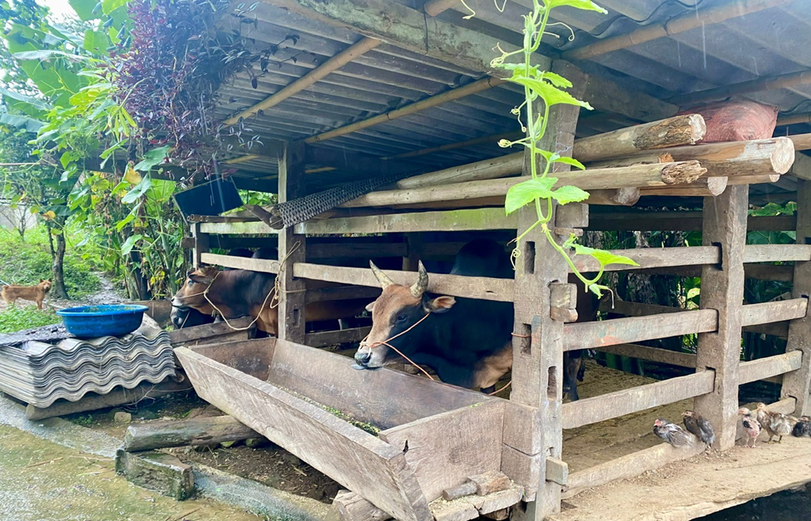

Hay như gia đình ông Chu Văn Cón tại xã Hưng Đạo, từ chỗ thiếu vốn sản xuất, nhờ nguồn vay tín dụng chính sách ưu đãi, đến nay ông đã có hơn 2 ha trồng dâu nuôi tằm. Thu nhập bình quân mỗi năm gần 130 triệu đồng, góp phần ổn định kinh tế hộ gia đình và vươn lên khá giả.

**Hiệu quả thiết thực trên mọi mặt đời sống**

Tính riêng xã Hưng Đạo, đến nay đã có hơn 800 lượt hộ được tiếp cận vốn vay với dư nợ hơn 34 tỷ đồng, mỗi năm giúp nhiều hộ thoát nghèo, tạo trên 50 việc làm mới. Nhiều hộ dân đã xóa được nhà tạm nhờ chương trình hỗ trợ hộ nghèo về nhà ở.

Khi đại dịch COVID-19 ảnh hưởng nặng nề đến đời sống nhân dân, NHCSXH Bảo Lạc đã nhanh chóng triển khai Nghị quyết 11/NQ-CP của Chính phủ. Với sự phối hợp đồng bộ của cấp ủy, chính quyền và các tổ chức chính trị - xã hội, đơn vị đã giải ngân trên 13,5 tỷ đồng cho các chương trình vay phục hồi kinh tế, giải quyết việc làm, hỗ trợ học sinh - sinh viên mua máy tính học online, nhà ở xã hội... góp phần thiết thực giúp người dân vượt qua khó khăn.

**Mạng lưới vững chắc từ cơ sở**

Để nguồn vốn đến đúng đối tượng, kịp thời và minh bạch, NHCSXH Bảo Lạc triển khai hiệu quả phương thức ủy thác qua 4 tổ chức chính trị - xã hội (Hội Phụ nữ, Hội Nông dân, Hội CCB, Đoàn Thanh niên). Tính đến 30/6/2025, dư nợ ủy thác đạt hơn 547 tỷ đồng, chiếm 99% tổng dư nợ. Đặc biệt, 18 Điểm giao dịch xã được duy trì thường xuyên, đảm bảo phục vụ người dân tại nơi cư trú – một mô hình đặc thù mang tính nhân văn sâu sắc của hệ thống NHCSXH.

**Những con số biết nói**

Trên 60 học sinh, sinh viên có hoàn cảnh khó khăn được vay vốn tiếp tục học tập.

Trên 2.000 lao động được tạo việc làm từ chương trình cho vay giải quyết việc làm.

Trên 17.000 công trình nước sạch – vệ sinh môi trường nông thôn được xây dựng.

Trên 200 hộ nghèo được vay xây dựng nhà ở theo Quyết định 167, 33.

Trên 500 hộ nghèo được vay xây dựng nhà ở theo Nghị định 28.

**Niềm tin – thành công lớn nhất**

Thành công lớn nhất của NHCSXH Bảo Lạc sau 22 năm không chỉ nằm ở con số, mà chính là niềm tin yêu của nhân dân, sự đánh giá cao của các cấp ủy, chính quyền và sự đồng hành của các tổ chức chính trị - xã hội. Tập thể cán bộ, nhân viên luôn nỗ lực vượt khó, tận tụy phục vụ, nhiều năm liền đạt danh hiệu Lao động tiên tiến, Tập thể lao động xuất sắc, được tặng nhiều bằng khen, giấy khen các cấp.

Ngoài công việc chuyên môn, đơn vị còn tích cực tham gia các hoạt động an sinh xã hội, từ thiện như: ủng hộ hộ nghèo, hỗ trợ Trung tâm y tế phòng chống dịch COVID-19, xây dựng nhà tình nghĩa, trao quà cho học sinh nghèo vượt khó...

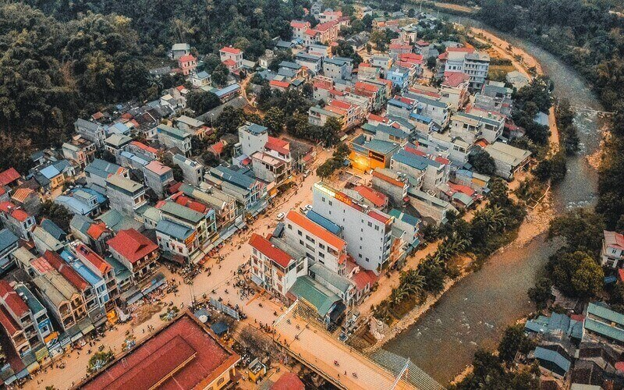

**Khẳng định vị thế – Vững bước tương lai**

Với những thành tựu nổi bật đã đạt được, Phòng Giao dịch NHCSXH Bảo Lạc sẽ tiếp tục khẳng định vai trò là công cụ hữu hiệu của Đảng, Nhà nước trong thực hiện chính sách tín dụng ưu đãi, góp phần xây dựng các xã ngày càng phát triển, ổn định, tiến tới mục tiêu giảm nghèo bền vững, xây dựng nông thôn mới và phát triển toàn diện vùng đồng bào dân tộc thiểu số.

**NHCSXH Bảo Lạc**

Bottom of Form